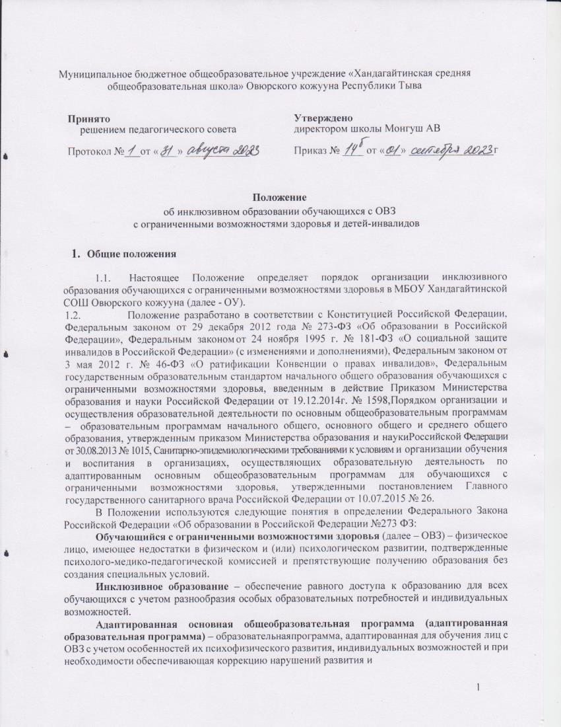

социальную адаптацию указанных лиц.
  - Основной целью инклюзивного образования является реализация права на получение общего образования в соответствии с Федеральными государственными образовательными стандартами и удовлетворение особых образовательных потребностей обучающихся с ОВЗ на основе гуманистических ценностей и принципов социальной модели понимания инвалидности; создание специальных образовательных условий для коррекции нарушений в их развитии и социальной адаптации, индивидуализация образовательного процесса на основе специальных педагогических подходов, форм и методов обучения.
  - Задачи инклюзивного образования:
- освоение обучающимися общеобразовательных программ в соответствии с федеральными государственными образовательными стандартами;
- создание эффективной системы психолого-педагогического и социального сопровождения обучающихся с ОВЗ с целью создания специальных образовательных условий, коррекции особенностей их психофизического развития, эмоционально-волевой сферы, активизации познавательной деятельности, формирования социальных навыков и компетенций;
- индивидуализация образовательного процесса на основе специальных педагогических подходов, форм и методов обучения;
- формирование у детей, развивающихся типично, и детей с ОВЗ позитивного опыта социального взаимодействия в урочной и внеурочной деятельности;

Организация инклюзивного обучения

  - Инклюзивное образование детей в школе может быть организовано:
- в форме совместного обучения детей с ОВЗ и детей, не имеющих таких ограничений, в одном классе (если это не препятствует успешному освоению образовательных программ всеми обучающимися);
- в форме открытия отдельного (малокомплектного) класса для детей с
ОВЗ.
  - По уровню включения ребенка с ОВЗ в образовательную
деятельность возможны следующие модели инклюзии:
полная инклюзия, при которой обучающиеся с ОВЗ (самостоятельно или в сопровождении ассистента, либо тьютора) посещают классно-урочные занятия в очной форме совместно со сверстниками, не имеющими особенностей развития, обучаются по адаптированной основной общеобразовательной программе (АООП)/ адаптированной образовательной программе (АОП) в соответствии с учебным планом класса, в том числе, планом внеурочной деятельности. В этом случае коррекционная помощь детям с ОВЗ оказывается посредством организации индивидуальных и групповых занятий на основе заключения ПМПК (ТПМПК) о создании специальных условий обучения; программы коррекционной работы АООП (АОП), а также на основе дифференцированного подхода при организации образовательного процесса;
- частичная инклюзия – обучающиеся с ОВЗ обучаются по адаптированной основной общеобразовательной программе (адаптированной образовательной программе) по индивидуальным учебным планам, совмещая совместное обучение по ряду учебных предметов (по отдельным видам организованной образовательной деятельности) с индивидуальными/групповыми занятиями по другим предметам образовательных областей индивидуального учебного плана. Коррекционная помощь оказывается посредством организации групповых и индивидуальных коррекционно-развивающих занятий в соответствии с заключением ПМПК (ТПМПК), программой коррекционной работы АООП (АОП). Обучающиеся с ОВЗ участвуют в занятиях и мероприятиях внеурочной деятельности, культурно-досуговых мероприятиях, совместно с детьми, не имеющими отклонений в развитии, если это не препятствует совместной образовательной и воспитательной деятельности и не противоречит рекомендациям психолого-педагогического консилиума Школы;
- социальная инклюзия – при которой учащийся с ОВЗ обучается по индивидуальному учебному плану, преимущественно в индивидуальной форме, и включается в коллектив сверстников, не имеющих особенностей развития, на внеурочных культурно-досуговых мероприятиях (праздниках, экскурсиях, и т.д.), на некоторых занятиях внеурочной деятельности в соответствии с рекомендациями психолого-педагогического консилиума Школы.
  - Выбор формы совместной урочной и внеурочной деятельности в процессе организации инклюзивного образования детей с ОВЗ осуществляется решением психолого-педагогического консилиума Школы совместно с родителями/законными представителями, и зависит от степени выраженности особенностей физического и (или) психического развития, этапа готовности ребенка с ОВЗ к включению в среду типично развивающихся сверстников и фиксируется в индивидуальном учебном плане обучающегося с ОВЗ.
  - Необходимыми условиями организации инклюзивного образования в Школе являются:
    - создание адаптивной образовательной среды, учитывающей особые образовательные потребности учащихся с ОВЗ;
    - создание специальных образовательных условий;
    - деятельность службы психолого–педагогического и социального сопровождения обучающегося с ОВЗ и его семьи;
    - повышение квалификации педагогических работников и администрации Школы в области инклюзивного образования.
  - Прием обучающихся с ОВЗ в школу для обучения по АООП (АОП) осуществляется только с согласия их родителей (законных представителей) и на основании заключения психолого-медико-педагогической комиссии (ПМПК).
  - Форма получения общего образования и форма обучения по общеобразовательной программе предметов образовательных областей учебного плана определяются совместно родителями (законными представителями) несовершеннолетнего обучающегося с ОВЗ и специалистами психолого-педагогического консилиума Школы. При выборе родителями (законными представителями) несовершеннолетнего обучающегося формы получения общего образования и формы обучения, учитывается мнение ребенка.
  - Этапы реализации инклюзивного образования в школе: Предварительный этап:
    - предварительная оценка образовательных потребностей ребенка на основе предоставленных документов и запроса родителей (законных представителей);
    - предварительное определение для учащегося модели инклюзивного образования, учитывающей особые образовательные потребности учащегося с ОВЗ и этап включения в образовательный процесс;
    - определение класса, в который, зачисляется обучающийся с ОВЗ;
    - разработка адаптированной основной общеобразовательной программы (адаптированной образовательной программы);
    - определение специалистов для осуществления психолого-педагогического сопровождения обучающегося с ОВЗ (в случае отсутствия необходимых специалистов - привлечение дополнительных ресурсов в рамках сетевого взаимодействия с целью создания специальных образовательных условий в соответствие с заключением ПМПК (ТПМПК);
    - заключение договора с родителями (законными представителями).
Диагностический этап:
устанавливается на первую четверть с момента начала обучения в инклюзивной форме и включает в себя;
    - организацию диагностической работы учителя и специалистов психолого-педагогического сопровождения в режиме взаимодействия, изучение возможностей и дефицитов обучающегося с ОВЗ при реализации АООП (АОП);
    - по истечении диагностического периода разработку психолого- педагогическим консилиумом рекомендации о наиболее оптимальной для ребенка форме инклюзивного образования и ознакомление с заключением о рекомендованной форме родителей/законных представителей обучающегося с ОВЗ.
Основной этап:
    - разработка индивидуального учебного плана, индивидуального образовательного маршрута обучающегося с ОВЗ; корректировка адаптированной образовательной программы в соответствии с выявленными возможностями и дефицитами обучающегося с ОВЗ по итогам диагностического периода;
    - реализация адаптированной основной общеобразовательной программы (адаптированной образовательной программы);
    - мониторинг реализации адаптированной основной общеобразовательной программы (адаптированной образовательной программы);
    - вопрос об уточнении, изменении образовательного маршрута для ребенка с ОВЗ на данном этапе обучения решается на заседании ПМПК (ТПМПК).

Организация образовательной деятельности при инклюзивном образовании

  - Общая наполняемость класса и количество обучающихся с ОВЗ в условиях инклюзии определяются исходя из категории обучающихся с ОВЗ в соответствии с установленными требованиями СанПиН в отношении предельной наполняемости классов.
  - Содержание общего образования и условия организации обучения обучающихся с ОВЗ определяются адаптированной основной общеобразовательной программой (АООП/АОП), а для инвалидов также в соответствии с индивидуальной программой реабилитации / абилитации инвалида (ИПРА).
  - Адаптированная основная общеобразовательная программа/адаптированная программа реализуется с учетом образовательных потребностей групп и отдельных обучающихся с ограниченными возможностями здоровья на основе специально разработанных учебных планов, в том числе индивидуальных, которые обеспечивают освоение образовательной программы на основе индивидуализации ее содержания с учетом особенностей и образовательных потребностей конкретного обучающегося.
  - При реализации общеобразовательных программ используются различные образовательные технологии, в том числе дистанционные образовательные технологии, электронное обучение.
  - Адаптированная основная общеобразовательная программа/адаптированная образовательная программа школы реализуется через организацию урочной и внеурочной деятельности.
  - Обязательным разделом адаптированной основной общеобразовательной программы /адаптированной образовательной программы является программа коррекционной работы. Коррекционно- развивающая работа в школе проводится как в рамках урочной, так и внеурочной деятельности.
  - Образовательная деятельность организуется в соответствии с расписанием учебных занятий и занятий внеурочной деятельности (организованной образовательной деятельности), которое определяется школой в соответствии с установленными требованиями СанПиН.
  - Режим работы при организации инклюзивного образования определяется Школой самостоятельно, с соблюдением норм СанПиН.
  - Адаптированные основные общеобразовательные программы/адаптированные образовательные программы могут реализовываться школой как самостоятельно, так и посредством сетевой формы их реализации.
  - Комплексное психолого-педагогическое сопровождение, динамическое наблюдение обучающихся с ОВЗ в условиях инклюзивного образования осуществляется психолого-педагогическим консилиумом Школы.
  - Рекомендуется обеспечивать участие всех детей с ОВЗ, независимо от степени выраженности нарушений их развития, в проведении воспитательных, культурно-досуговых, спортивно-оздоровительных и иных мероприятий.
  - Обучение детей с ОВЗ осуществляется по учебникам, включенным в утвержденный федеральный перечень учебников и соответствующим программам обучения.
  - Текущий контроль успеваемости и промежуточная аттестация обучающихся с ОВЗ осуществляется в соответствии с требованиями действующего законодательства.
  - Государственная итоговая аттестация выпускников МБОУ Хандагайтинской СОШ
Овюрского кожууна, обучавшихся по адаптированным основным общеобразовательным программам/адаптированным образовательным программам, проводится в соответствии с действующим законодательством.
  - Лицам с ОВЗ, обучавшимся по адаптированным основным общеобразовательным программам/ адаптированным образовательным программам и успешно прошедшим государственную итоговую аттестацию, выдается документ об образовании установленного образца.

Порядок принятия и срок действия Положения

  - Данное Положение рассматривается и принимается на психолого- педагогическом консилиуме МБОУ Хандагайтинской СОШ и утверждается приказом директора образовательной организации.
  - Настоящее Положение принимается на неопределенный срок и вступает в силу с момента его утверждения.
  - Данное Положение может быть изменено и дополнено в соответствии с вновь изданными нормативными актами регионального, федерального органов управления образованием только решением педагогического совета.
  - Изменения и дополнения к Положению принимаются на педагогическом совете образовательной организации в составе новой редакции Положения, которое утверждается приказом директора образовательной организации. После принятия новой редакции Положения, предыдущая редакция утрачивает силу.

